初级题目

熟悉位姿计算（即矩阵计算）工具，了解各参数意思，学习矩阵点乘概念，了解位姿[100, 50, 80, 90, 100, 180]中每个值代表的意思 （按照顺序依次：X、Y、Z、RX、RY、RZ）

1. 计算在当前位姿[100, 50, 80, 87, 50, 50]中分别沿X轴、Y轴、Z轴移动30后的位姿，同时计算分别绕X轴、Y轴、Z轴旋转30的位姿

1.（112.395, 64.772, 57.019, 87, 50, 50）2.（113.549, 68.59, 99.257, 87, 50, 50）

3.（123.723, 31.664, 81, 87, 50, 50）4.（100, 50, 80, 117, 50, 50）

5.（100, 50, 80, 118.868, 42.862, 92.937）6.（100, 50, 80, 87.948, 20.029, 51.596）

1. 相机在机械手基坐标系中的位姿（标定位姿）为[5, 10, 500, 178.2, 2, 1.5], 目标在相机中的位姿为[-14, 0, 350, 2.65, 357.2, 73.6]时，目标在机械手系中的位姿（※※）

（-20.904, -1.676, 150.874, 180.222, 1.637, 287.837）

进阶题目:

1. 当前标定的工具坐标系位[0.23, 0.5, 300, 0, 0, 0], 计算当前法兰坐标系位姿为[30, 23.5, 100, 180, 0, 45]时，工具坐标系在基坐标系中的位姿

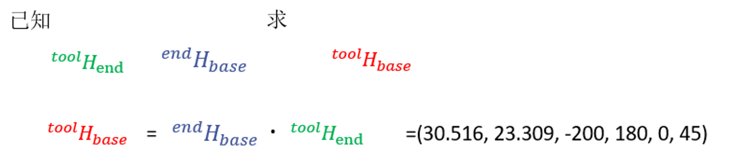

1. 当前标定的工具坐标系位[0.23, 0.5, 300, 0, 0, 0], 计算当前工具坐标系位姿为[30, 23.5, 100, 180, 0, 45]时，法兰坐标系在基坐标系中的位姿

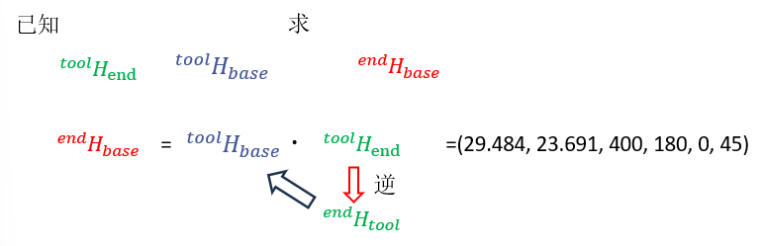

1. 当前标定的工具坐标系位[10.23, 0.5, 205, 0, 0, 90], 计算目标在基坐标系中的位姿为[105, -50, 200, 180, 12, 13]时，抓取目标时，法兰坐标系的位姿

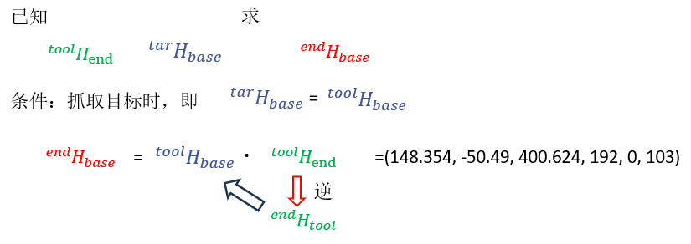

高阶题目

1. 当前标定的工具坐标系位[10.23, 0.5, 205, 0, 0, 90], 相机在机械手基坐标系中的位姿（标定位姿）为[5, 10, 500, 178.2, 2, 1.5], 目标在相机中的位姿为[-14, 0, 350, 2.65, 357.2, 73.6]时,当去抓取目标物时，法兰坐标系应该在的位姿

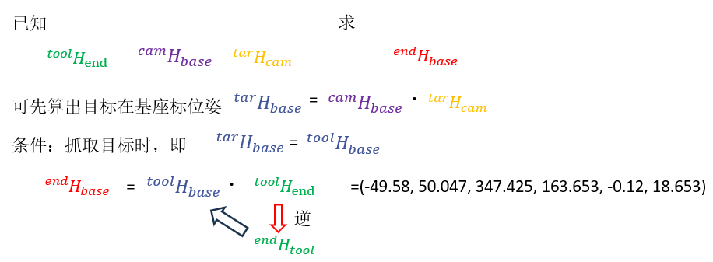

1. 当前标定的工具坐标系位[10.23, 0.5, 205, 0, 0, 90], 用户坐标系为[40, -100, 150, 0.2, -1.2, 90] ,用户坐标系中的点点[35, 15, 0], 工具坐标系垂直于用户坐标系指向该点时的法兰坐标系位姿

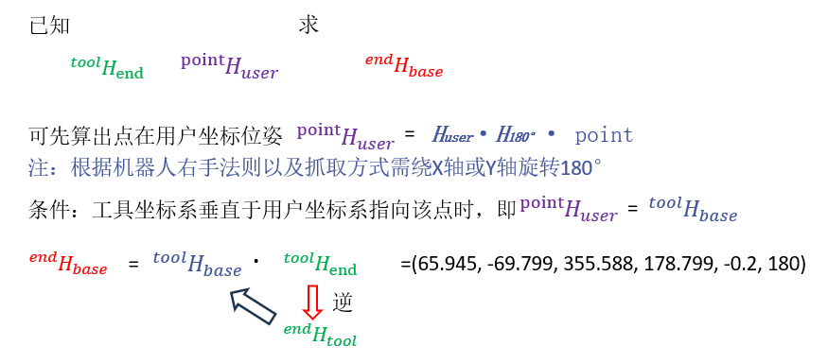

1. 当前标定的工具坐标系位[10.23, 0.5, 205, 0, 0, 90], 用户坐标系为[40, -100, 150, 0.2, -1.2, 90],用户坐标系中的点点[35, 15, 0], 工具坐标系垂直于用户坐标系指向该点，且X\Y轴与用户坐标系平行时的法兰坐标系位姿（※※※※※※）

答案：与上题一致